В ГКОУ РО Пролетарской школе-интернате в период с 19.09.2022 по 25.09.2022 была организована неделя безопасности
«Соблюдай законы безопасности!».

Ежегодно профилактике несчастных случаев с обучающимися в школе-интернате уделяется особое внимание, так как проблема детского травматизма остается особенно актуальной. Цель организации недели безопасности – создание безопасных условий жизнедеятельности обучающихся, их обучение навыкам правильного поведения, предупреждение всех видов детского травматизма.

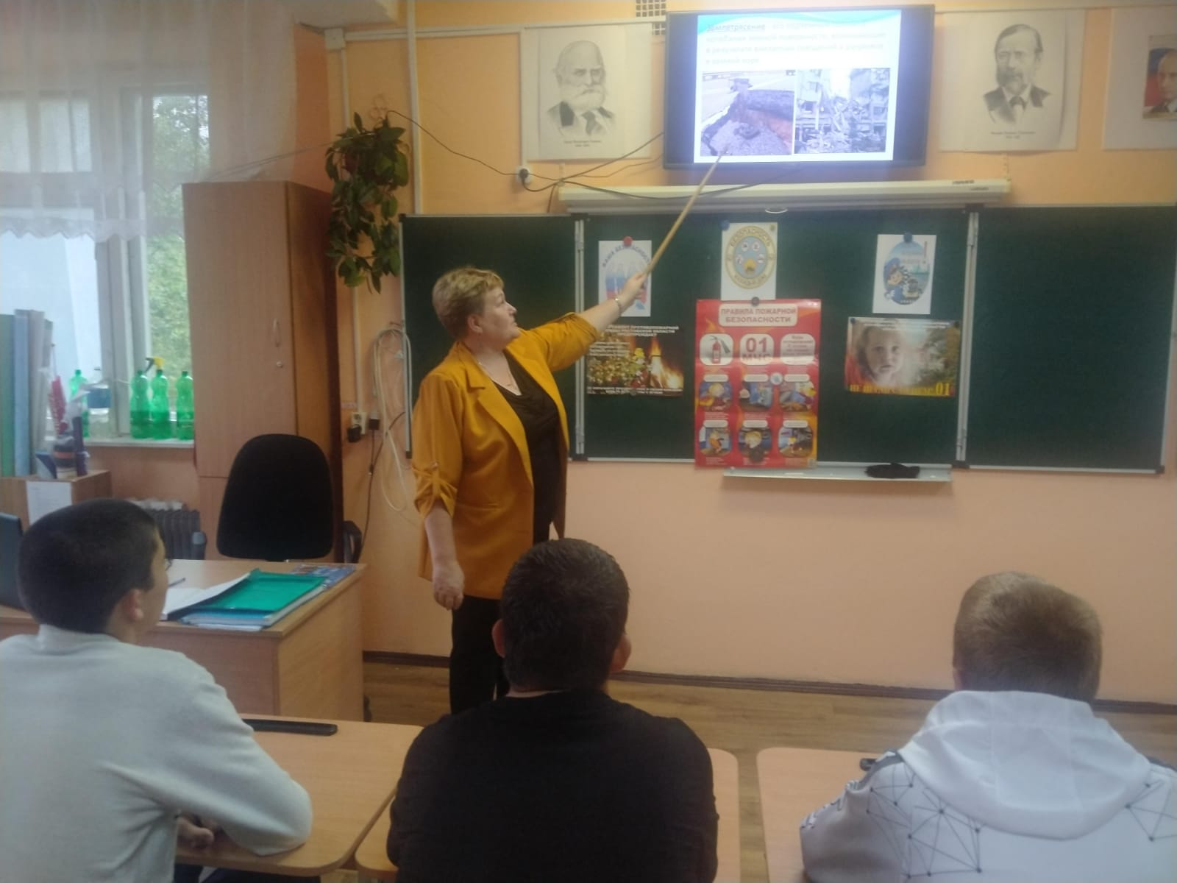

Воспитатели провели с обучающимися инструктажи по соблюдению мер безопасного поведения и основам безопасности жизни. Классные руководители оформили схемы маршрутов безопасного движения обучающихся в школу и обратно, а в классных уголках разместили наглядную агитацию по соблюдению мер профилактики травматизма обучающихся. Педагоги провели классные часы: «Опасные и экстремальные ситуации», «Безопасность в чрезвычайных ситуациях», «Личная безопасность»; беседы: «Правила дорожной безопасности», «Как вести себя на улице, чтобы не попасть в беду», «Один дома», «Опасные предметы дома»; внеклассные мероприятия: «Правила пользования электроприборами», «Личная безопасность дома».

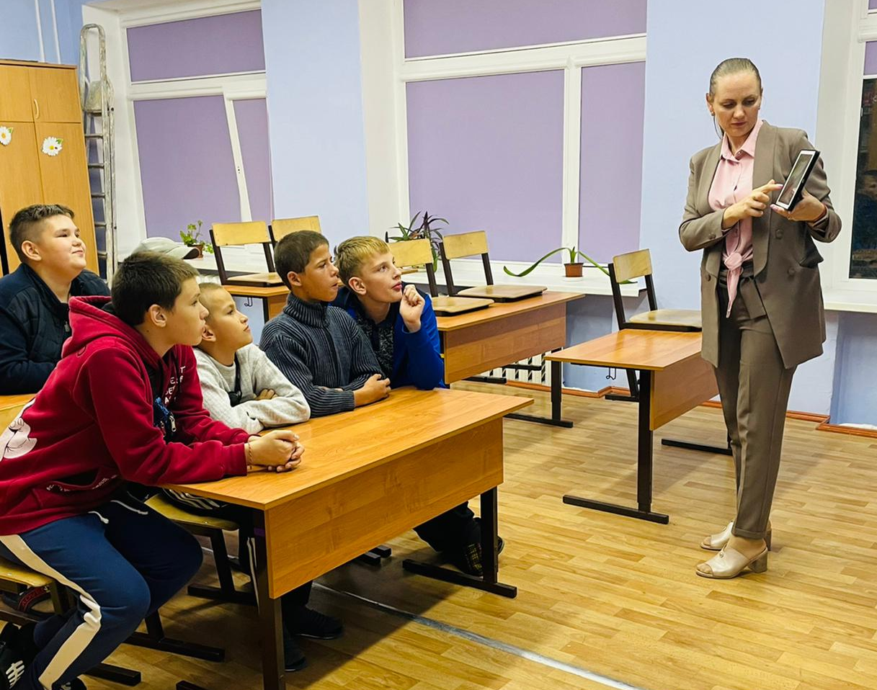

Школьники показали опасные предметы, рассказали почему они могут быть опасными. Вспомнили состав домашней аптечки для оказания первой помощи при бытовых травмах.

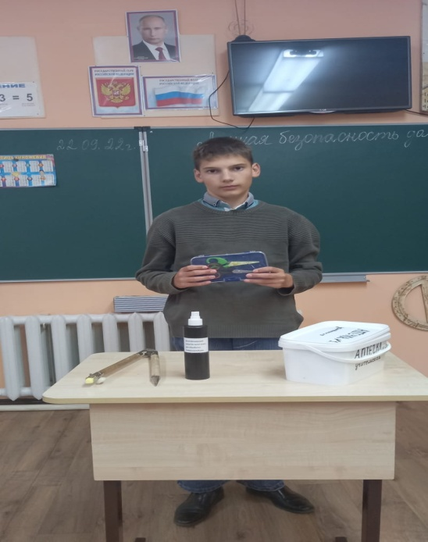

В 5-6 классах были проведены мероприятия по пожарной безопасности. Ребята повторили правила поведения при угрозе пожара, посмотрели видеоролики и с удовольствием приняли участие в викторине « Огонь друг или враг?».

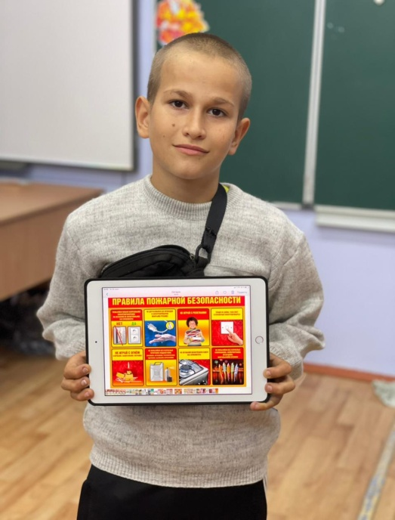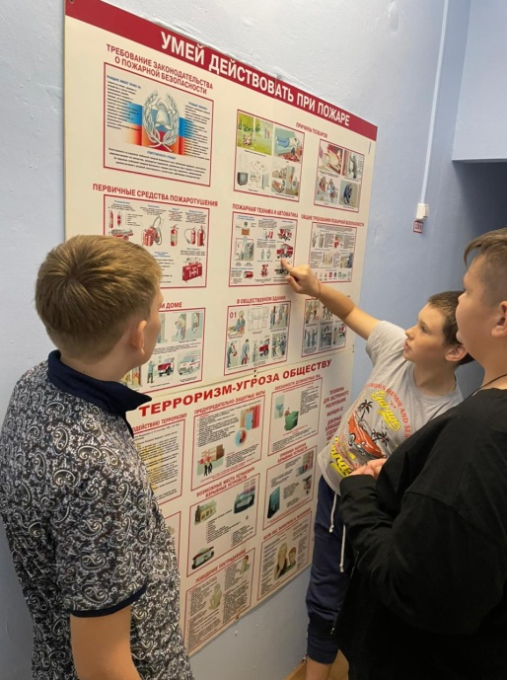

С обучающимися группы выходного дня педагоги провели беседы «Безопасный интернет», «О правилах личной безопасности», мероприятие «Пожарная безопасность», на котором младшие школьники изготовили композицию «Пожарные вас не оставят в беде».

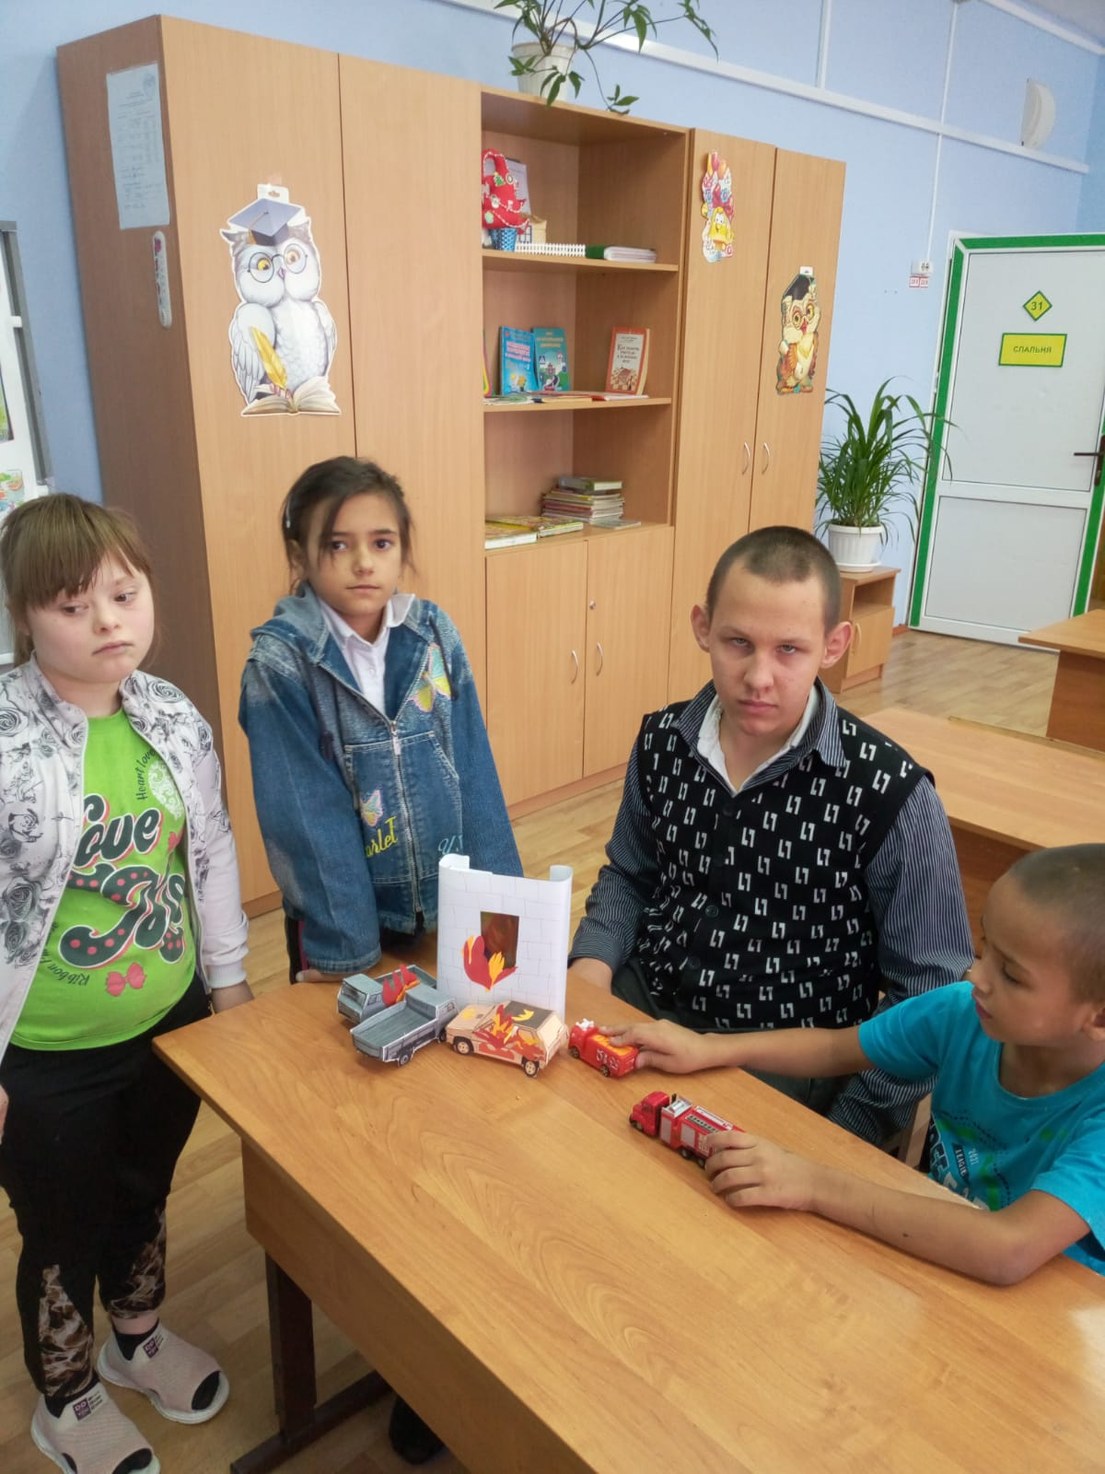

Медицинскими работниками школы-интерната было проведено практическое занятие «Оказание первой помощи при травмах».

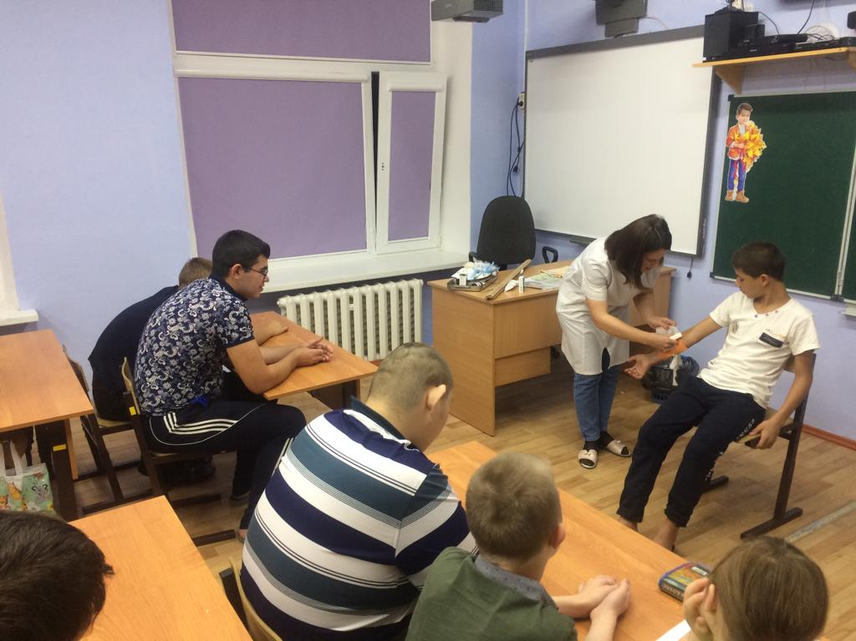

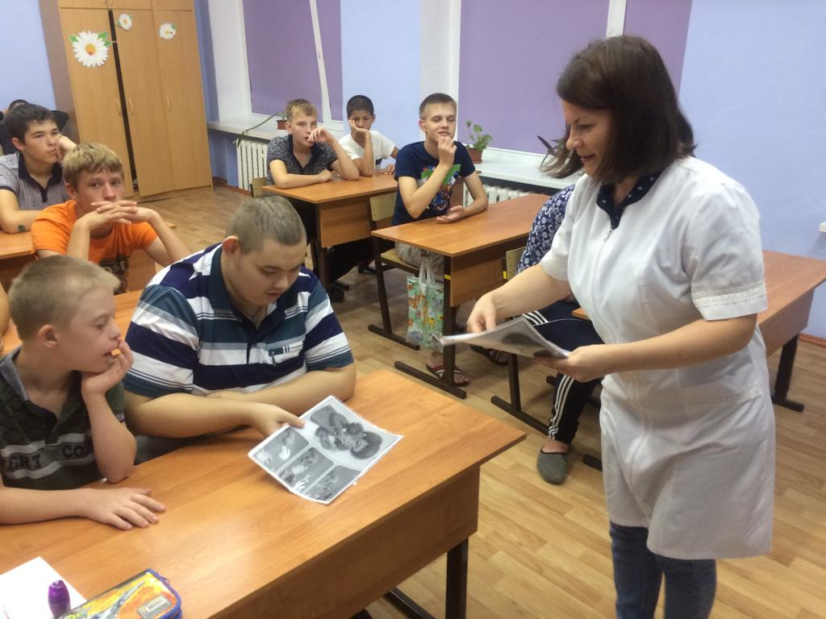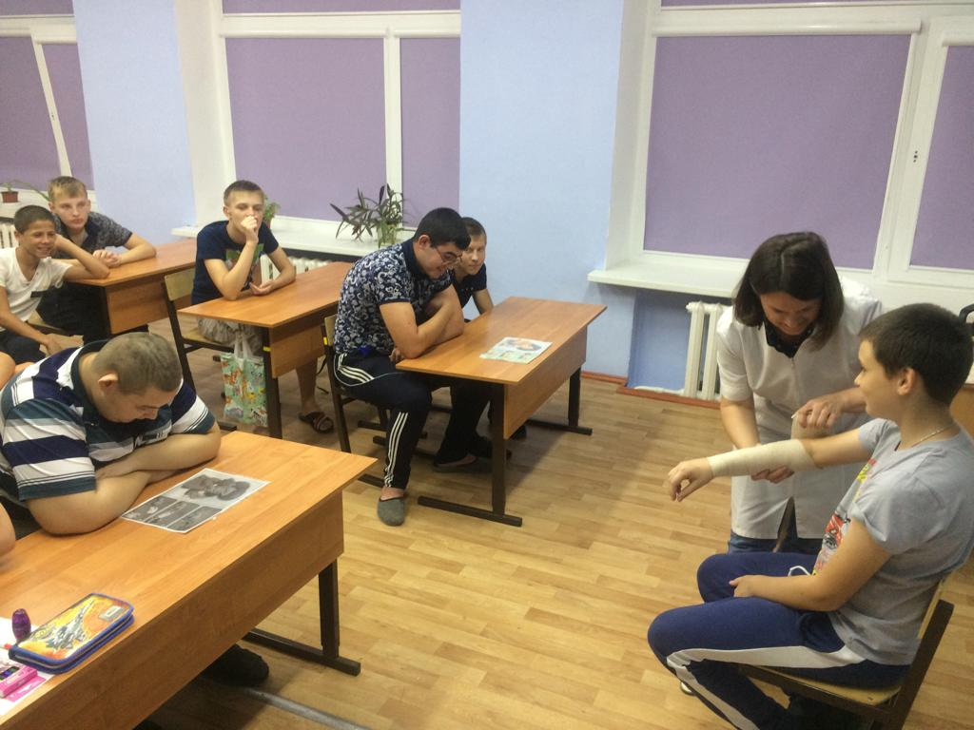

Организованы выставки рисунков и плакатов на тему: «Опасности вокруг нас».

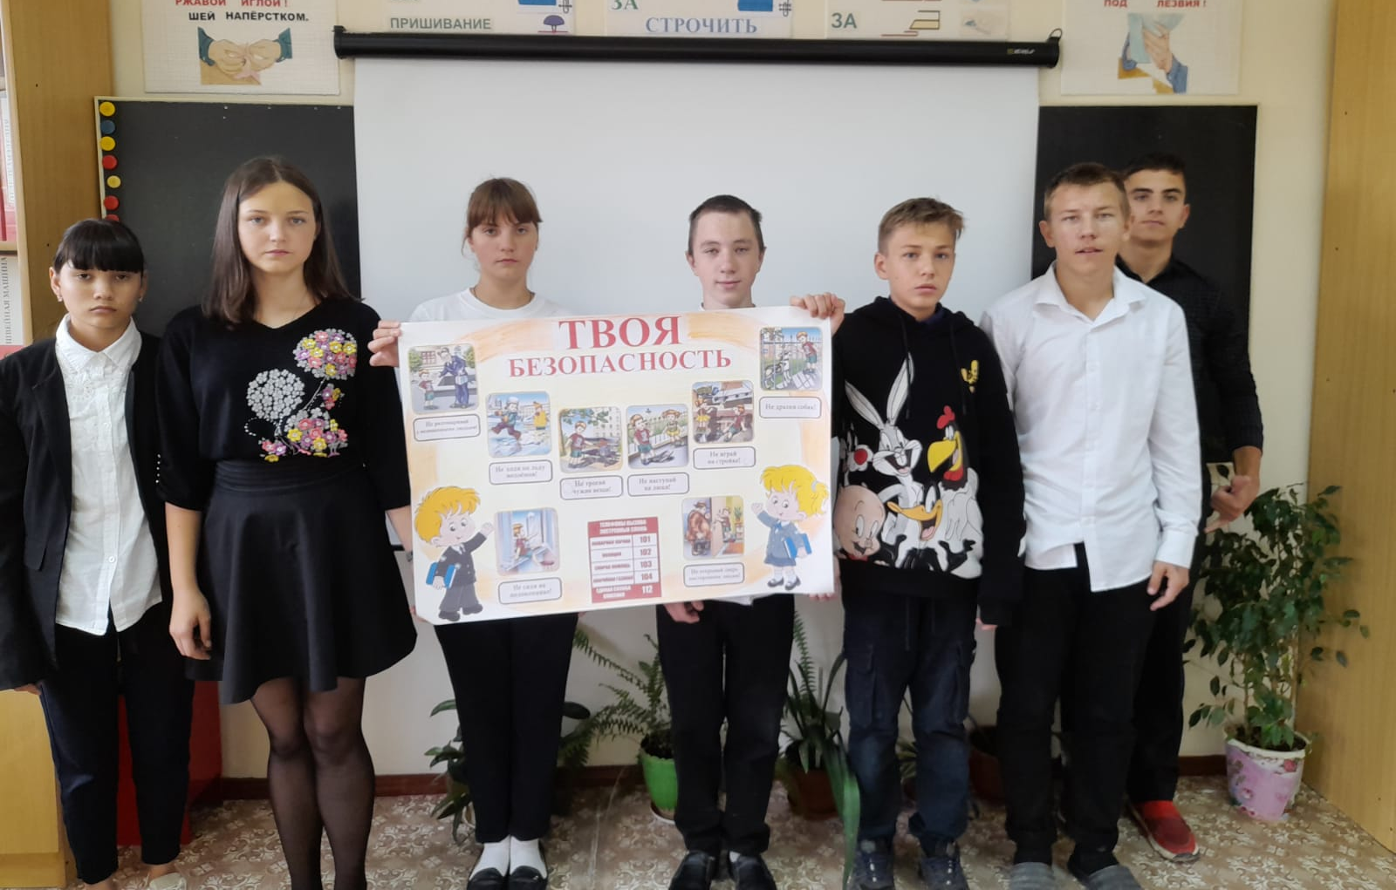

В рамках мероприятия 5 сентября 2022 года было проведено учебно-тренировочное мероприятие с учащимися, воспитанниками, преподавательским составом и техническим персоналом ГКОУ РО Пролетарской школы-интерната в случае возникновения чрезвычайных ситуаций в здании школы-интерната. По сигналу в течение 1 минут 58 секунд из основного корпуса были эвакуированы 39 обучающихся и 19 взрослых (преподавательский состав и обслуживающий персонал). Очаг возгорания условно был расположен в холле на первом этаже. Был сделан условный звонок в пожарную часть.

Все проведенные мероприятия явились частью постоянно осуществляемой школой-интернатом работы по профилактике всех видов детского травматизма. В результате обучающиеся проявили высокую заинтересованность в применении знаний по безопасности, узнали много нового и интересного, творчески подошли к выполнению заданий, показали достаточный уровень знаний правил безопасного поведения.
Информацию подготовила заместитель директора по ВР А.С. Безуглова

